轮椅个人申请表 （表三）
注意事项： 2019年 月
- 本表提供申请轮椅的残疾人填写，申请者务必将残疾证正面及居民身份证正面1比1比例复印件浮贴在下方格内，以确认身份。縮小影印或数据不确实、不完整，恕无法办理。
- 申请表填妥后，由当地居民委员会进行家访初审盖章，再由残联会對申请书是否填写正确做复审盖章，并由台湾事务办公室對双证件是否相符做复审签章，本表方才完整。轮椅个人申请表经各单位审核后，由残联会收齐寄台北本会。由本会做最後审定申請資格。
- 本申請表每年修訂，請確認本表為當年度新版申請表，残联会可视需要数量自行影印发用。

地区： 省 市 县 申请日期：2019年 月 日
姓名 |  | 出生日期 |  | 性别 |  |  | 职业
住址 |  |  |  |  |  | 邮编

残疾证，正面影印本浮贴处  (请依证件1比1比例影印)  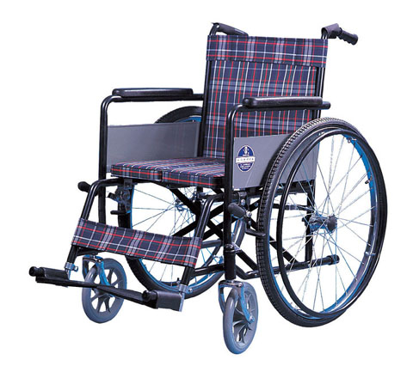  車型：手推家用四轮疗养轮椅  說明：折迭式噴塑硬座 |  |  |  |  |  |  |  |  |  |  |  |  |  |  |  |  |  |  |  |  | 居民证，正面影印本浮贴处  (请依证件1比1比例影印)
殘疾证号
第 代殘疾証 |  |  |  |  |  | 残疾类别： |  |  |  |  |  |  |  |  |  |  |  | 残疾等级： |  |  |  |  |  |  |  |  | 申请项目 |  | 手推家用四轮疗养轮椅。数量壹辆
联系电话 |  |  |  |  |  |  |  |  |  |  |  |  |  |  |  |  |  |  |  |  |  |  |  | 申请人  签名：

初审：进行家访了解残疾人 | 复审：申请书是否填写正确 | 复审：双证件是否相符
居民委员会签章  2019年 月 日 | 残联会签章  2019年 月 日 | 台湾事务办公室签章  2019年 月 日

